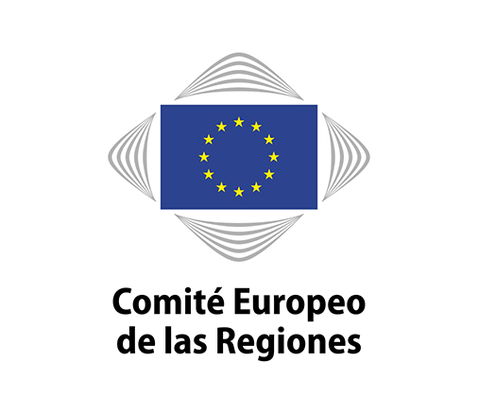 | 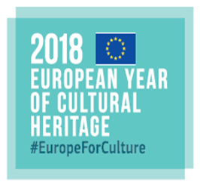 | 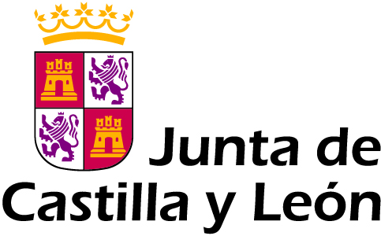
Comisión SEDEC del Comité Europeo de las Regiones
ES
EL PAPEL DEL PATRIMONIO CULTURAL EN LA CONSTRUCCIÓN
DE LA EUROPA DE LOS CIUDADANOS

PROGRAMA
Seminario, 4 de mayo de 2018
Burgos (España)
En el contexto más amplio del debate sobre el futuro de Europa, el patrimonio cultural nos permite explorar lo que nos une, nuestras raíces comunes, y reconciliar nuestras diferencias. Europa siempre ha sido un territorio de acogida y el patrimonio cultural es un reflejo de ello, con influencias artísticas y culturales de otros territorios.
El objetivo del seminario de la Comisión SEDEC es destacar e impulsar el importante papel del patrimonio cultural de Europa como recurso y bien común, que es esencial para la calidad de un lugar y determina el atractivo y, por ende, la competitividad para las empresas, los inversores y los individuos creativos y emprendedores.
El seminario también abordará la contribución del Comité Europeo de las Regiones a la celebración del Año Europeo del Patrimonio Cultural en 2018, ya que incluirá un sólido componente territorial que subraya el papel fundamental de los entes locales y regionales en la gestión, promoción, protección y salvaguardia del patrimonio cultural europeo.
El acto reunirá a representantes elegidos de las ciudades y regiones de la UE y representantes de las autoridades nacionales y de la Comisión Europea, así como a agencias, artistas, universidades y empresas. Si bien se prestará especial atención a las estrategias de desarrollo cultural, los participantes sopesarán alternativas y nuevas visiones para promover el valor económico y social del patrimonio cultural mediante el intercambio de conocimientos. Tales alternativas y visiones ya se están desarrollando en un contexto local y regional y podrían aplicarse a escala europea.
El debate contribuirá a la preparación de los dos proyectos de dictamen del CDR que se aprobarán en el pleno del Comité de los días 16 y 17 de mayo de 2018, antes de la reunión del Consejo de los días 22 y 23 de mayo de 2018, en la que se adoptarán las Conclusiones sobre «la necesidad de dar prioridad al patrimonio cultural en las políticas de la UE».

3 de mayo de 2018

18.00 Visita guiada de la catedral de Burgos

19.30 Paseo por el centro histórico de la ciudad

20.00 Cena de bienvenida

4 de mayo de 2018 Lugar del seminario: Fórum Evolución Burgos, Paseo Sierra de Atapuerca

08.30-09.00 Inscripción de los participantes

09.00-09.45 Bienvenida a cargo de Francisco Javier Lacalle Lacalle, alcalde de Burgos

Intervenciones preliminares

José Ignacio Ceniceros González, presidente de la Comisión SEDEC, presidente del Gobierno de La Rioja

Juan Vicente Herrera Campo, miembro del CDR, presidente de la Junta de Castilla y León

09.45-11.00 – Primera mesa redonda: Construir Europa a través del patrimonio cultural

Moderadora: Anne Karjalainen, miembro del CDR, concejala de Kerava

El papel del patrimonio cultural en la construcción de la Europa de los ciudadanos
Tanya Hristova, miembro del CDR, alcaldesa de Gabrovo

Rutas culturales europeas
Rémy Rebeyrotte, diputado de la Asamblea Nacional francesa y presidente de la Federación Europea de Sitios Cluniacenses

El patrimonio cultural europeo. Una perspectiva arqueológica
Juan Luis Arsuaga, codirector de excavaciones de Atapuerca y director científico del Museo de la Evolución Humana

Compartir el patrimonio y compartir los valores
José María Ballester, miembro del Consejo de Europa Nostra

Debate

11.00-11.30. Pausa para el café y declaraciones a la prensa

11.30-12.40 – Segunda mesa redonda: Estrategias locales y regionales para una agenda de la UE sobre la cultura

Moderadora: Kate Feeney, miembro del CDR, miembro de la Asamblea del Condado de Dun Laoghaire Rathdown

La conservación y la gestión del patrimonio cultural a escala europea: iniciativas de Castilla y León
Enrique Saiz Martín, director general de Patrimonio Cultural de la Junta de Castilla y León

El Monitor de las Ciudades Culturales y Creativas
Valentina Montalto, responsable científica, Centro Común de Investigación, Comisión Europea

El legado de la cultura para las regiones y ciudades
Julie Hervé, asesor principal de políticas, EUROCITIES

Cómo diseñar estrategias de desarrollo cultural para fomentar la competitividad local y regional y la ventaja comparativa: resumen de buenas prácticas
Simona Cavallini, Fundación FORMIT

Debate

12.40-13.00 Sesión de clausura

Jacques Blanc, miembro del CDR, alcalde de La Canourgue

María Josefa García Cirac, consejera de Cultura y Turismo de la Junta de Castilla y León

13.00-14.00 Almuerzo bufé

14.00 Visita guiada del Museo de la Evolución Humana
Juan Luis Arsuaga, director científico del Museo de la Evolución Humana

Se proporcionarán servicios de interpretación que permitirán a los participantes escuchar y hablar en español, inglés, francés e italiano y hablar en español, inglés, francés, italiano y polaco.

«Reforzar la identidad europea mediante la educación y la cultura», SEDEC-VI/033, ponente: Tanya Hristova (BG/PPE);
«El patrimonio cultural como recurso estratégico para unas regiones más cohesionadas y sostenibles en la UE», SEDEC-VI/035, ponente: Babette Winter (DE/PSE)

